AMBIANCE 1  Contre : rouge et bleu  Douche : centre  Face : 100% blanc chaud | 0’00’’  Repère visuel :  Lancer l’ambiance 1 puis ouvrir le rideau et lancer la musique | 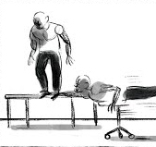
AMBIANCE 2  Contre : jaune clignotant  Douche : à cours avant-scène  Latéraux : cyan  Face : 80% blanc chaud | 1’12’’  Repère visuel :  Quand le foulard bleu apparait | 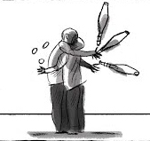
AMBIANCE 3  Contre : bleu 80%  Découpe sur le décor au centre | 2’30’’  Repère visuel :  Quand l’objet X sort du décor situé au centre de la scène | 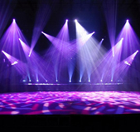
AMBIANCE 4  Contre : violet, rose, et bleu  Poursuite : suivre le magicien  Face : 100% blanc chaud | 3’08’’  Repère visuel :  Quand le magicien lève la main et fais un tour sur lui même | 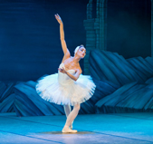
AMBIANCE 5  Contre : rouge et bleu  Douche : centre  Face : 100% blanc chaud  Puis Black Out | 6’34’’  Repère visuel :  Quand le magicien salut le public. après le salut faire un black-out de 5sd puis plein feu pour le rappel du salut. | 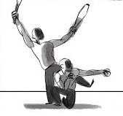
FICHE TECHNIQUE
LUMIÈRE / RIDEAU / MUSIQUE
NOM PRÉNOM
NOM PRÉNOM

NOM PRÉNOM
PUBLIC
DÉCOR 1
DÉCOR 2
Table (décor 3)

